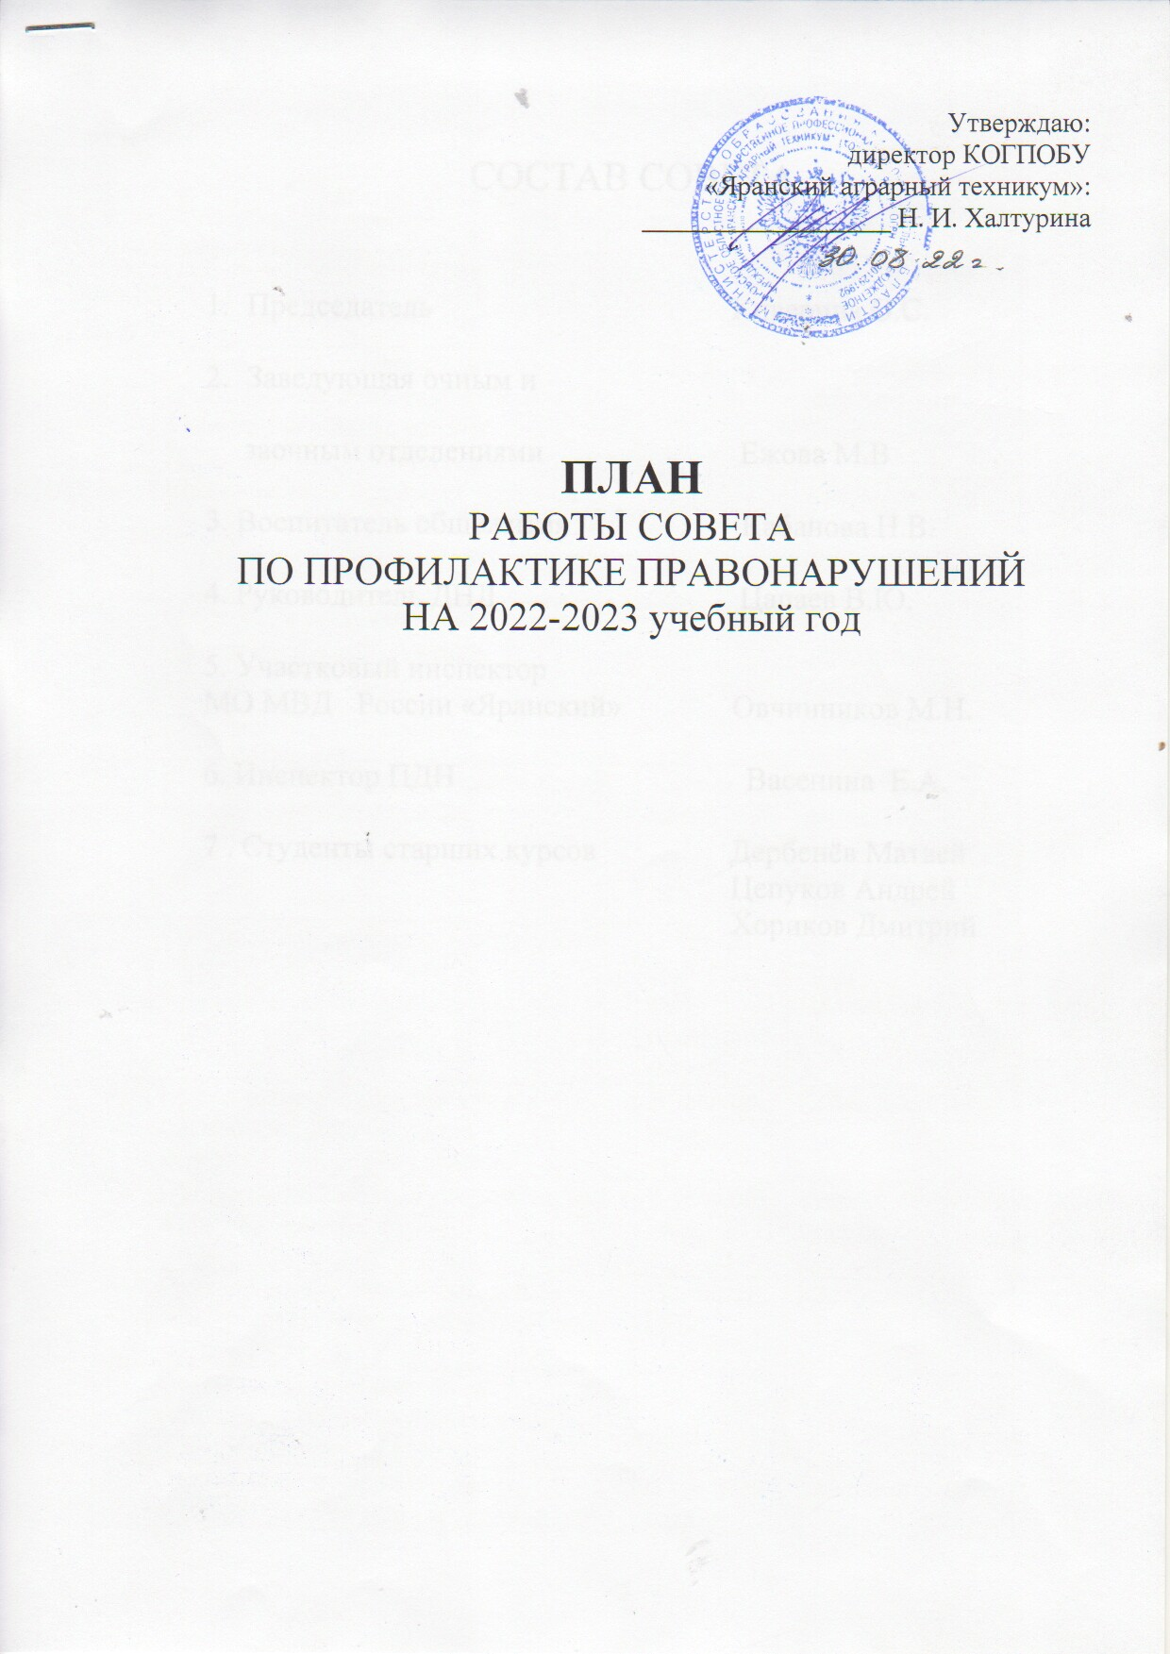 СОСТАВ СОВЕТА

- Председатель Киверина О.С.

- Заведующая очным и

заочным отделениями Ежова М.В

3. Воспитатель общежития Кабанова Н.В.

4. Руководитель ДНД Цапаев В.Ю.

5. Участковый инспектор
МО МВД России «Яранский» Овчинников М.Н.

6. Инспектор ПДН Васенина Е.А.

7 . Студенты старших курсов Дербенёв М.
Цепуков А.
Хориков Д.

ПЛАН
работы совета по профилактике правонарушений

№п/п | Мероприятие | Срок | Ответственные
1. | Утверждение состава Совета по  профилактике правонарушений.  Утверждение плана работы.  Распределение обязанностей. | сентябрь | Социальный педагог  Киверина.О.С.
2. | Классные часы в группах «Правила внутреннего распорядка» | сентябрь | Классные руководители, социальный  педагог
3. | Собрание в общежитии о «Правилах проживания в общежитии» | сентябрь | Воспитатель общежития Кабанова Н.В.  Комендант общежития Белкова С.С.
4. | Рейды в общежитие в вечернее время. Обсуждение итогов рейда. | 1 раз в месяц | Участковый инспектор,  зам. директора по безопасности Цапаев В.Ю.
5. | Организация дежурства в общежитии | С 1по 15 сентября, в праздничные дни | Руководитель ДНД  Цапаев В.Ю.
6. | Выполнение распорядка дня в общежитии. Рассмотрение персональных дел студентов. | В течение года | Кабанова Н.В.
7. | Организация досуга студентов, запись в кружки, секции, клубы. | В течение года | Руководители кружков и клубов
8. | Отчёт наставников о поведении студентов, состоящих на учете в КДН и ВТУ | Декабрь, май | Киверина О.С.
9. | Лектории по профилактике правонарушений и преступлений  1 курс – ст.инспектор ПДН  2 курс – участковый инспектор  3 - 4 курс – начальник уголовного розыска, оперуполномоченный уголовного розыска | В течение года | Киверина О.С.
10. | Проведение индивидуально-профилактических бесед со студентами, находящимися в СОП, инспектором ПДН, участковым инспектором. | Согласно плану ИПР | Киверина О.С.
11. | Организация профилактической работы со студентами, состоящими на учёте, согласно планам ИПР | В течение года | Киверина О.С.
12. | Привлечение студентов «группы риска» к участию в работе Клуба правовых знаний. Индивидуальные консультации студентов. | Согласно плану работы Клуба | Руководитель Клуба Цапаев В.Ю.
13. | Подведение итогов работы Совета по профилактике правонарушений за год | июнь | Киверина О.С.
14. | Организация летнего отдыха студентов «группы риска» | июнь | Руководитель по практическому обучению Шарикова О.В.

Председатель Совета
по профилактике правонарушений: О.С.Киверина

